

Analýza: Dřevo - long

Investice do zotavujícího se stavebnictví

Boris Tomčiak, analytik

tomciak@colosseum.cz

12.02.2010

Shrnutí
Krize trhu nemovitostí v letech 2007 až 2009 měla mnoho obětí. Jednou z nich se stalo i stavební dřevo, jehož cena se v důsledku zmražení výstavby v Severní Americe zřítila o desítky procent. V posledních měsících začínáme pozorovat zotavování stavebního trhu a i prognózy do budoucnosti jsou poměrně optimistické. S ekonomickým zotavením by se měl objevit i vyšší zájem o nákup nových domů ze strany domácností. Jelikož stavební firmy mají nízkou zásobu neprodaných nemovitostí, vyvolá zvýšení poptávky po bydlení rozsáhlejší výstavbu nových domů. Spotřeba dřeva by se díky tomu měla zvýšit. Po provedení fundamentální a technické analýzy jsme dospěli k názoru, že výhled pro dřevo je v současnosti velmi příznivý. V časovém horizontu 3 až 6 měsíců očekáváme zhodnocení ze současné úrovně 284 USD na 350 USD za 1000 palubních stop.
Graf č. 1: Dlouhodobý vývoj ceny dřeva v USD/1000 palubních stop (Zdroj: CSI, cena upravena o rolování)
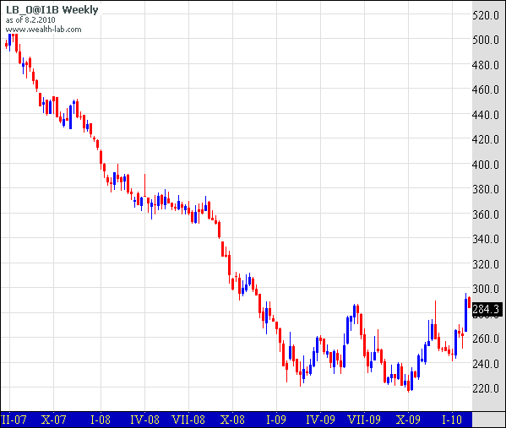

Hlavní důvody pro růst ceny dřeva:
- Vytváření dna výstavby nových domů – údaje Ministerstva výstavby a místního rozvoje USA ukazují, že výstavba domů našla na počátku roku 2009 své dno a v posledních měsících stagnuje pod anualizovanou měsíční hodnotou 600 000 domů. Pro porovnání na vrcholu stavební aktivity v prvních měsících roku 2006 dosahoval tento údaj úroveň 2,2 milionu. Historický průměr od roku 1959 je přibližně 1,5 milionu. Pozitivní je zvýšení množství udělených stavebních povolení na 14měsíční maximum. Zdá se, že na jaře budou stavební firmy poměrně aktivní.
Graf č. 2: Začaté stavby domů a povolení v tisících (Zdroj: Bloomberg)
- Ceny domů se zvyšují – jednou z hlavních příčin zastavení propadu výstavby domů je stabilizace cen rezidenčních nemovitostí. Index cen domů založený na uskutečněných transakcích, který vydává americká vládní agentura FHFA, již od počátku minulého roku stagnuje. Case-Shiller index cen všech domů ve 20 nejvýznamnějších městech USA dokonce mírně roste. Nemalou zásluhu na stabilizaci mají centrální banka a vláda. Ty se již více než rok snaží o podpoření trhu nemovitostí. Ze začátku se zaměřovaly na hypotekární trh. Pomocí odkupu cenných papírů zajištěných hypotékami od komerčních bank se FED snažil přesvědčit finanční ústavy, aby snížily úvěrové standardy. Později, když se zjistilo, že banky nechtějí půjčovat peníze, se vláda rozhodla poskytnou lidem, kteří kupují svůj první dům, daňovou slevu ve výši 8000 USD (přibližně 3 procenta průměrné ceny nového rodinného domu). V posledních týdnech dokonce přislíbila tento daňový bonus na nákup nemovitosti všem domácnostem. Obamova administrativa ví, že Američané jsou na svoje domy velmi citliví, proto můžeme s nějakou formou podpory počítat i do budoucna.

Graf č. 3: Index cen domů podle uskutečněných transakcí (Zdroj: FHFA)
- Finanční dostupnost domů pro domácnost vzrostla – i když to zní neuvěřitelně, tak pro americké domácnosti jsou domy z finančního hlediska více dostupnější než třeba před krizí. Důvodem je mnohem rozsáhlejší zlevnění nemovitostí a propad úrokových sazeb z hypotečních úvěrů oproti snížení příjmů. Index dostupnosti bydlení, který vydává Národní asociace realitních zprostředkovatelů, se ve třetím čtvrtletí pohyboval na úrovni 160 bodů. Na vrcholu nemovitostní bubliny, kdy ceny domů dosahovaly závratných výšek, se hodnota indexu pohybovala kolem 110 bodů. V nejbližších měsících se nepředpokládá navzdory mírnému zdražení domů prudký pokles tohoto indexu, protože úrokové sazby stagnují a příjmy domácností se opět začínají zvyšovat.
Graf č. 4: Index dostupnosti bydlení v USA (Zdroj: NAR)
- Množství volných nemovitostí pokleslo – prudký propad výstavby a zvýšení poptávky po domech v posledních měsících zapříčinilo výrazný pokles neprodaných nemovitostí. Údaje Národní asociace stavitelů domů ukazují, že v USA je momentálně přibližně 3,3 milionu neprodaných domů, což je nejméně od poloviny roku 2005. Rozprodání všech „zásob“ domů by při současném tempu prodejů nemovitostí trvalo 7,2 měsíce, což je nejnižší údaj od poloviny roku 2006.
Graf č. 5: Poměr zásob domů k prodejům v USA v měsících (Zdroj: NAHB)
- Producenti dřeva omezili nabídku – dřevozpracující průmysl v Severní Americe zažívá v posledních letech obrovský útlum. Podle údajů Western Wood Products Association bylo v USA v prvních 11 měsících minulého roku vyprodukováno 21,2 miliardy palubních stop dřeva. To je o 23 procent méně oproti stejnému období předchozího roku. V Kanadě propadla výroba o 22 procent na 17,4 miliardy. Podle odhadu International Wood Markets Group celková severoamerická produkce dřeva pravděpodobně propadla v minulém roce na 43 miliard palubních stop, přičemž ještě v roce 2005 byl dosažen produkční rekord 75 miliard. Výhled do budoucna je pro cenu příznivý, protože se očekává vyšší růst spotřeby než produkce.
- Čína zvyšuje dovoz dřeva – čínský drak vytváří v posledních letech na komoditních trzích velký rozruch. Nejlidnatější země světa není surovinově soběstačná, proto se z ní stal jeden z největších nákupců na mezinárodních trzích. Tento stav se týká i dřeva. V minulém roce zvýšila jeho import o 81 procent. Největší radost z čínských nákupů mají kanadští a ruští zpracovatelé dřeva. Vzhledem k pokračujícímu stavebnímu boomu v Číně se očekává další růst dovozů, což bude podporou pro mezinárodní ceny této komodity.

Technická analýza
Na konci minulého roku se dlouhodobý klouzavý průměr (modrá křivka) obrátil vzhůru. Následně se dřevo dostalo i do střednědobého a krátkodobého vzestupného trendu. Komodita se momentálně nachází blízko rezistence na úrovni 290 USD. V případě jejího překonaní může nastat prudké zvýšení ceny o šířku obchodního pásma, ve kterém se původně pohybovala (přibližně 70 USD).
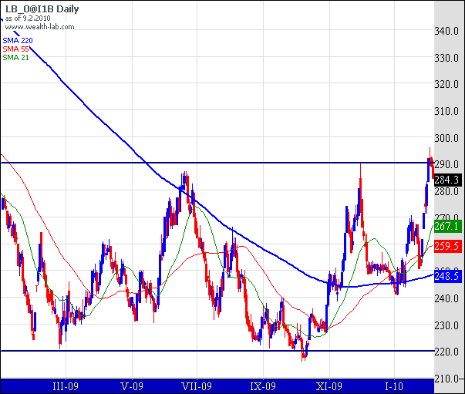

Možná rizika:
1. Spojené státy se ještě zcela nezotavily z největší poválečné recese. Slabší ekonomický růst oproti původní předpokladem může zvýšit nedůvěru domácností a pokles jejích zájmu o nákup nemovitostí.
2. Vládní kasa není bezedná. Podpora nemovitostního trhu jednou skončí, což může krátkodobě utlumit výstavbu.

Závěr
Faktory, které by v časovém horizontu 3 až 6 měsíců mohly způsobit růst ceny dřeva:
1. Prudký propad stavební aktivity skončil a do budoucna můžeme předpokládat zlepšení.
2. Stabilizace cen nemovitostí je zřetelná. To je velmi dobrá zpráva, protože lidé budou ochotnější nakupovat domy.
3. Finanční dostupnost domů se po prudkém poklesu jejich ceny zvýšila. Navzdory přetrvávaní určité ekonomické nejistoty je v současnosti vhodná doba na nákup nemovitostí.
4. Zásoby neprodaných domů poklesly a následujících měsících se předpokládá jejich další redukce. Stavební firmy se již chystají na zaplnění vzniklé mezery na trhu.
5. Produkce dřeva v Severní Americe v posledních letech prudce propadla a mnohé dřevozpracující podniky ukončily činnost. V případě zvýšení poptávky po této komoditě může nastat její krátkodobý nedostatek.
6. Mezinárodní trh se dřevem začíná ovlivňovat Čína, která prudce zvýšila jeho dovoz. Jelikož by čínská ekonomika měla pokračovat v silném rozmachu, očekává se další růst její poptávky po dřevě.

Specifikace kontraktu
- Futures na dřevo (Lumber), (CME, Chicago)
- Měsíc dodání květen 2010 (případně další měsíce při dlouhodobé investici)
- Objem kontraktu 110 000 palubních stop
- Kurz v USD za 1000 palubních stop
- Hodnota bodu: 1 bod = 110 USD (pohyb kurzu o 1 bod znamená zisk/ztrátu 110 USD)
- Margin 2475 USD/kontrakt

UPOZORNĚNÍ
TATO ZPRÁVA JE POUZE INFORMATIVNÍ A NENÍ MYŠLENA JAKO NÁVRH NEBO NABÍDKA KE KOUPI ČI PRODEJI JAKÉKOLIV KOMODITY, FUTURES KONTRAKTU, OPCE NEBO JINÉHO INVESTIČNÍHO NÁSTROJE. AČKOLIV FAKTA A INFORMACE ZDE OBSAŽENÉ JSOU ZÍSKÁNY ZE ZDROJŮ, KTERÉ COLOSSEUM, A.S. („SPOLEČNOST“) POVAŽUJE ZA VĚROHODNÉ, NEZARUČUJEME JEJICH PŘESNOST A SPOLEHLIVOST S TÍM, ŽE JAKÁKOLIV INFORMACE MŮŽE BÝT NEÚPLNÁ NEBO ZKRÁCENÁ. SPOLEČNOST NEODPOVÍDÁ ZA TYPOGRAFICKÉ CHYBY V TÉTO ZPRÁVĚ. VEŠKERÉ NÁZORY A ODHADY V TÉTO ZPRÁVĚ VYJADŘUJÍ NÁZOR SPOLEČNOSTI K DATU TÉTO ZPRÁVY A VYHRAZUJE SI PRÁVO NA JEJICH ZMĚNU BEZ PŘEDCHOZÍHO UPOZORNĚNÍ.
SPOLEČNOST, JEJÍ POBOČKY, PŘEDSTAVITELÉ A/NEBO ZAMĚSTNANCI MOHOU, ALE NEMUSÍ KDYKOLIV DRŽET KRÁTKÉ A/NEBO DLOUHÉ POZICE V JAKÉKOLIV KOMODITĚ, FUTURES KONTRAKTU, OPCI NEBO JINÉM INVESTIČNÍM NÁSTROJI ZMIŇOVANÉM V TÉTO ZPRÁVĚ. PŘÍKAZY UVEDENÉ V TOMTO DOKUMENTU MOHOU BÝT POUZE ILUSTRATIVNÍ A SPOLEČNOST JE MŮŽE, ALE NEMUSÍ PROVÁDĚT NA TRHU. VEŠKERÉ NÁZORY V TÉTO ZPRÁVĚ JSOU NÁZORY ANALYTICKÉHO ODDĚLENÍ SPOLEČNOSTI. JEDNOTLIVÍ OBCHODNÍCI NEBO JINÉ FIREMNÍ PUBLIKACE MOHOU VYJADŘOVAT ROZDÍLNÝ NEBO PROTICHŮDNÝ NÁZOR. NÁZORY V TÉTO ZPRÁVĚ MOHOU BÝT ZALOŽENY NA RŮZNÝCH ANALYTICKÝCH METODÁCH NEBO DISCIPLÍNÁCH. NAPŘÍKLAD FUNDAMENTÁLNÍ A TECHNICKÁ ANALÝZA OBVYKLE POUŽÍVAJÍ RŮZNÉ METODY A ODLIŠNÉ ČASOVÉ OBDOBÍ, PROTO MOHOU ČINIT RŮZNÉ ZÁVĚRY OHLEDNĚ VÝVOJE STEJNÉ KOMODITY, TERMÍNOVÉHO KONTRAKTU NEBO JINÉHO INVESTIČNÍHO NÁSTROJE. SKUTEČNOSTI, KTERÉ V BUDOUCNU NASTANOU, SE MOHOU OD INFORMACÍ UVEDENÝCH V TÉTO ZPRÁVĚ VÝZNAMNĚ LIŠIT A MOHOU TAK VÝZNAMNĚ OVLIVNIT ANALÝZU OBSAŽENOU V TÉTO ZPRÁVĚ, PŘIČEMŽ INTERVAL BUDOUCÍCH ZMĚN NENÍ MOŽNÉ PŘEDEM STANOVIT.
INVESTIČNÍ STRATEGIE POPISOVANÉ V TÉTO ZPRÁVĚ JSOU RISKANTNÍ A NEJSOU VHODNÉ PRO KAŽDÉHO INVESTORA. POKUD PLNĚ NEPOROZUMÍTE PODMÍNKÁM A RIZIKŮM POPISOVANÝCH OBCHODŮ, VČETNĚ ROZSAHU POTENCIÁLNÍHO RIZIKA ZTRÁTY, KTERÉ MŮŽE DOSÁHNOUT A V URČITÝCH PŘÍPADECH I PŘESÁHNOUT HODNOTU PŮVODNÍ INVESTICE, MĚLI BYSTE SE TAKOVÝCH OBCHODŮ ZDRŽET. VÝSLEDKY INVESTIC MINULÉHO OBDOBÍ NEJSOU ZÁRUKOU VÝNOSŮ BUDOUCÍCH.
ANALÝZA OBSAŽENA V TÉTO ZPRÁVĚ JE POUZE UKÁZKOVÁ A MOHOU, ALE NEMUSÍ BÝT NA JEJÍM ZÁKLADĚ PROVÁDĚNY OBCHODY V RÁMCI SLUŽBY ASISTENT. V ŽÁDNÉM PŘÍPADĚ SE NEJEDNÁ O KOMPLETNÍ PŘEHLED VŠECH OBCHODŮ, KTERÉ PROBÍHAJÍ V RÁMCI SLUŽBY ASISTENT. VYUŽIJETE-LI INVESTIČNÍCH DOPORUČENÍ SPOLEČNOSTI, ČINÍTE TAK VÝHRADNĚ NA ZÁKLADĚ VLASTNÍHO ROZHODNUTÍ. INVESTIČNÍ DOPORUČENÍ POSKYTNUTÉ SPOLEČNOSTÍ SE V BUDOUCNU MŮŽE UKÁZAT JAKO NESPRÁVNÉ, INVESTICE UČINĚNÉ NA JEHO ZÁKLADĚ MOHOU BÝT ZTRÁTOVÉ. SPOLEČNOST MŮŽE V ZÁVISLOSTI NA DALŠÍM VÝVOJI KDYKOLIV SVÉ DOPORUČENÍ V BUDOUCNU ODVOLAT NEBO ZMĚNIT, A TO I NA OPAČNÉ. SPOLEČNOST VÁM POSKYTUJE POUZE INVESTIČNÍ DOPORUČENÍ, SAMOTNÁ INVESTIČNÍ ROZHODNUTÍ JSOU VŽDY NA VÁS A NESETE ZA NĚ PLNOU ODPOVĚDNOST. POPLATKY SOUVISEJÍCÍ S OBCHODOVÁNÍM NEGATIVNÍM ZPŮSOBEM OVLIVŇUJÍ VÝSLEDEK INVESTOVÁNÍ. POPLATKY JSOU UPLATŇOVÁNY, I KDYŽ JE VÝSLEDKEM OBCHODU ZTRÁTA.
NA TUTO ZPRÁVU SE VZTAHUJE VYHLÁŠKA Č. 114/2006 SB., O POCTIVÉ PREZENTACI INVESTIČNÍCH DOPORUČENÍ. V TÉTO ZPRÁVĚ JE UVEDENA OSOBA, KTERÁ PRO SPOLEČNOST TUTO ZPRÁVU VYTVOŘILA NEBO PŘIPRAVILA. SPRÁVNÍM ÚŘADEM, KTERÝ NAD SPOLEČNOSTÍ VYKONÁVÁ DOZOR, JE ČESKÁ NÁRODNÍ BANKA. DLE NÁZORU SPOLEČNOSTI NEEXISTUJÍ OKOLNOSTI, KTERÉ BY MOHLY NARUŠIT OBJEKTIVITU TÉTO ZPRÁVY. ODMĚNA OSOB, KTERÉ SE PODÍLELY NA TVORBĚ TÉTO ZPRÁVY, NENÍ ODVOZENA OD OBCHODŮ SPOLEČNOSTI. PŘÍPADNÝ STŘET ZÁJMŮ VE VZTAHU K TÉTO ZPRÁVĚ JE UPRAVEN VNITŘNÍMI PŘEDPISY SPOLEČNOSTI.
VÍCE INFORMACÍ ZÍSKÁTE NA WWW.COLOSSEUM.CZ.
© 2010 COLOSSEUM, A.S. VŠECHNA PRÁVA VYHRAZENA.
JAKÉKOLIV NEAUTORIZOVANÉ POUŽITÍ, DUPLIKACE NEBO ŠÍRENÍ TOHOTO MATERIÁLU JE ZAKÁZÁNO.
Colosseum, a. s.  Londýnská 59  120 00 Praha 2  tel. +420-2-460 888 88 | fax. +420-2-460 888 89  E-mail: info@colosseum.cz  www.colosseum.cz

